Bitácora de Avance – Proyecto de Minería de Datos

1. Librerías utilizadas
Para el desarrollo de este proyecto utilizamos distintas librerías de Python que nos ayudaron a trabajar con los datos de manera más sencilla:
- pandas: la utilizamos para cargar el dataset y manipular los datos en forma de tabla. Nos permitió limpiar información, eliminar columnas y analizar el contenido de manera organizada.
- numpy: la usamos para realizar operaciones numéricas y cálculos matemáticos.
- matplotlib: nos ayudó a crear gráficas para visualizar los datos.
- seaborn: la utilizamos para generar gráficos más claros y fáciles de interpretar.

2. Carga y preparación inicial del dataset
Como primer paso, cargamos el dataset OnlineNewsPopularity.csv utilizando la librería pandas.
Posteriormente, realizamos una limpieza inicial en los nombres de las columnas, eliminando espacios en blanco para evitar errores al momento de trabajar con ellas.
También identificamos columnas que no aportaban valor al análisis, como la columna url, por lo que decidimos eliminarla, ya que no contiene información numérica útil para los modelos que se aplicarán más adelante.
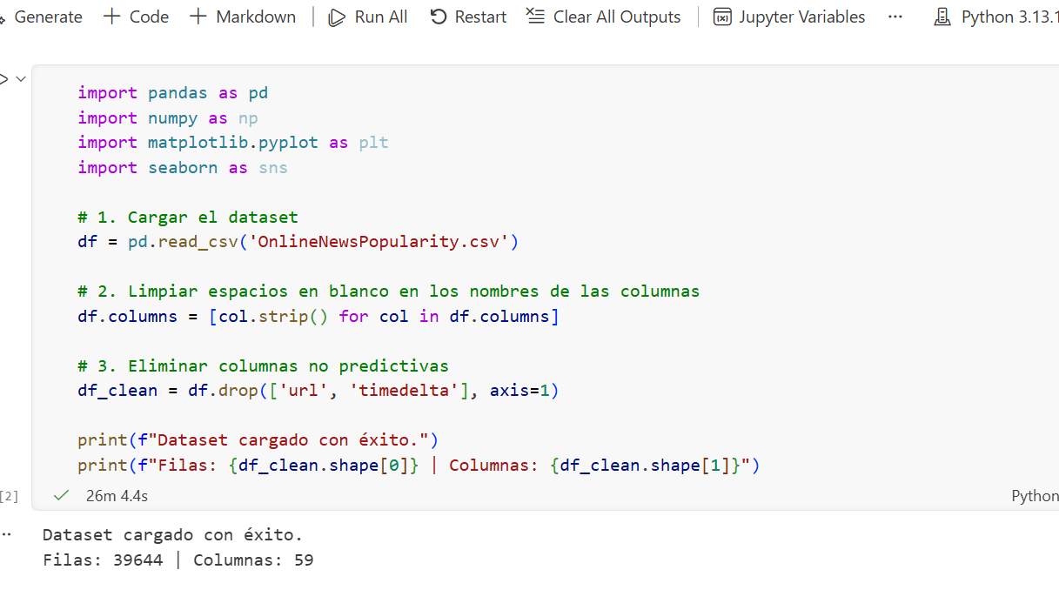

3. Revisión general del dataset
Después de la limpieza inicial, revisamos la estructura del dataset utilizando la función info().
A partir de esto observamos que:
- El dataset contiene 39,644 registros
- Cuenta con 59 variables
- Todas las variables son de tipo numérico
Esto facilita el análisis, ya que no fue necesario convertir datos categóricos a numéricos.
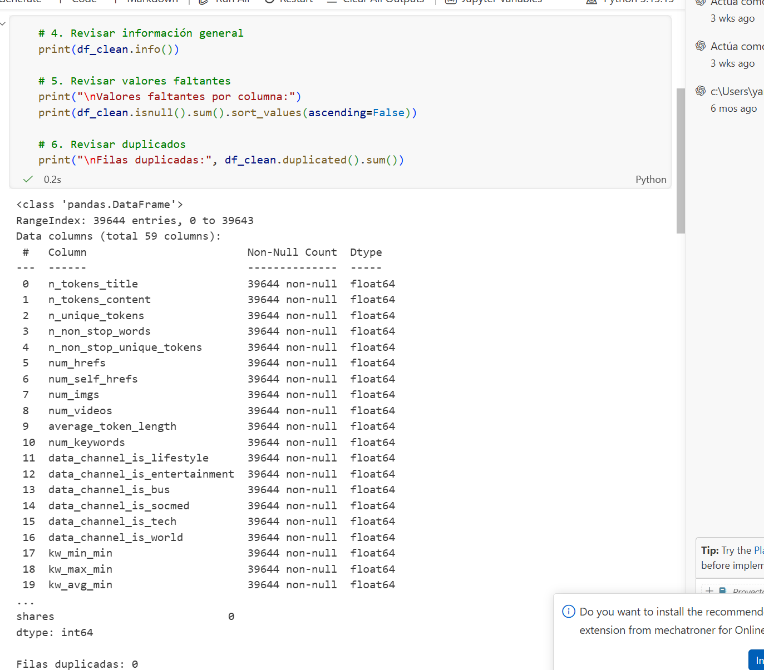

4. Verificación de valores faltantes
Posteriormente, revisamos si existían valores faltantes en las columnas.
Los resultados mostraron que:
- No se encontraron valores nulos en el dataset
Debido a esto, no fue necesario aplicar técnicas de imputación ni eliminar registros.

5. Revisión de datos duplicados
También analizamos si existían filas duplicadas dentro del dataset.
El resultado fue:
- No se encontraron registros duplicados
Por lo tanto, no fue necesario realizar ninguna limpieza adicional en este aspecto.

6. Análisis descriptivo de los datos
Con el objetivo de entender mejor el comportamiento de las variables, realizamos un análisis estadístico utilizando la función describe().
A partir de este análisis pudimos observar que:
- Las variables presentan diferentes escalas
  - Algunas tienen valores pequeños
  - Otras alcanzan valores muy altos (miles o incluso más)
- Esto indica que los datos no están en la misma escala, lo cual puede afectar el desempeño de los modelos de clustering
- También identificamos la presencia de valores muy grandes en algunas variables, lo que sugiere la existencia de valores atípicos
- Además, detectamos valores como -1 en algunas variables, lo que podría representar datos especiales o valores faltantes codificados
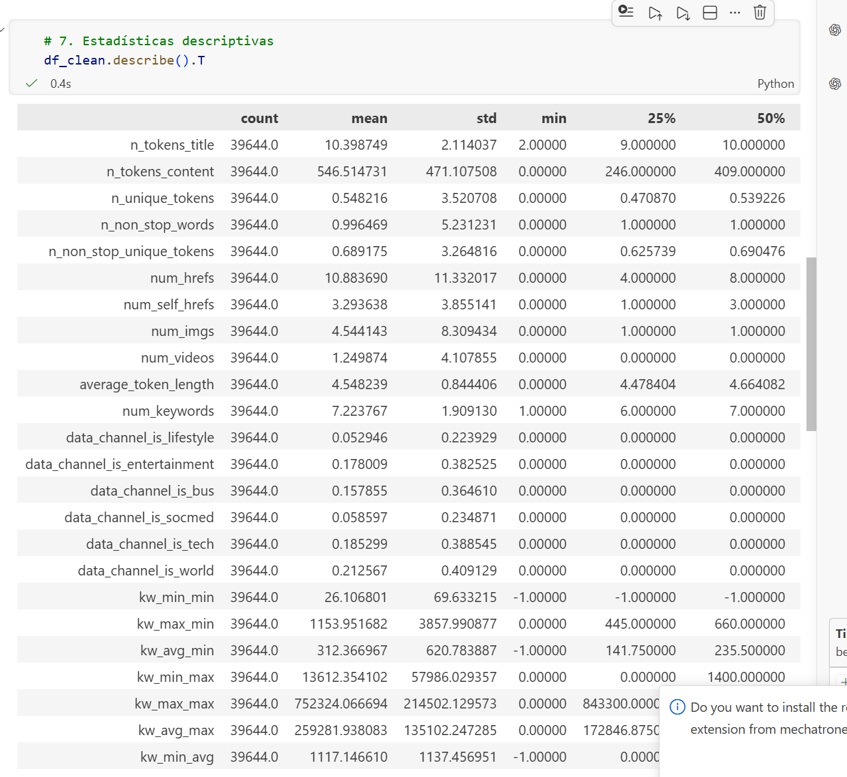

Análisis de estadísticas descriptivas del dataset
Como parte del proceso de análisis, realizamos una revisión de las estadísticas descriptivas del dataset utilizando la función describe(). Esta herramienta nos permitió obtener un resumen general del comportamiento de cada una de las variables.
En esta tabla, cada fila representa una variable del dataset y cada columna muestra información importante sobre sus valores, como el promedio, el valor mínimo, máximo y la distribución de los datos.

Interpretación de las métricas
A continuación, explicamos qué significa cada una de las métricas que aparecen en la tabla:
- count: indica la cantidad de datos que tiene cada variable. En nuestro caso, todas las variables tienen 39,644 registros, lo que confirma que no hay datos faltantes.
- mean (media): representa el promedio de los valores de cada variable.
- std (desviación estándar): muestra qué tan dispersos están los datos respecto al promedio. Valores altos indican que los datos varían mucho.
- min y max: indican el valor mínimo y máximo que toma cada variable.
- 25%, 50% y 75%: representan los percentiles, es decir, cómo se distribuyen los datos. El valor del 50% corresponde a la mediana, que es el valor central de los datos.

Observaciones importantes
A partir del análisis de esta tabla, como equipo identificamos varios aspectos relevantes:

1. Diferentes escalas en las variables
Observamos que las variables manejan rangos muy distintos. Por ejemplo, algunas variables como n_tokens_title tienen valores alrededor de 10, mientras que otras como kw_max_max alcanzan valores superiores a 700,000.
Esto indica que los datos no están en la misma escala, lo cual puede afectar el desempeño de los algoritmos de clustering. Por esta razón, será necesario aplicar técnicas de estandarización en etapas posteriores.

2. Presencia de valores atípicos (outliers)
Detectamos que algunas variables presentan valores extremadamente altos en comparación con el resto, como es el caso de:
- kw_max_max
- kw_avg_max
- self_reference_max_shares
Estos valores pueden influir de manera negativa en los modelos, ya que generan una gran dispersión en los datos. Por lo tanto, será necesario analizar y tratar estos valores antes de aplicar los algoritmos.

3. Comportamiento de la variable "shares"
La variable shares, que representa el número de veces que una noticia fue compartida, es de especial interés en este análisis.
Al revisar sus estadísticas, observamos que:
- El promedio (mean) es aproximadamente 3395
- La mediana (50%) es aproximadamente 1400
Esto indica que existe una diferencia considerable entre ambos valores, lo cual sugiere que los datos no están distribuidos de manera uniforme. En otras palabras, la mayoría de las noticias tienen un número moderado de comparticiones, pero existen algunas con valores muy altos que elevan el promedio.
Este comportamiento indica que la variable está desbalanceada o sesgada, lo cual puede afectar el análisis. Por esta razón, será necesario aplicar una transformación (como logaritmo) para mejorar su distribución.

4. Presencia de valores especiales (-1)
En algunas variables se detectaron valores iguales a -1, lo cual puede representar datos especiales o valores faltantes codificados dentro del dataset.
Aunque estos valores no necesariamente son errores, es importante tenerlos en cuenta para el análisis, ya que pueden influir en los resultados.

5. Variables binarias
También identificamos variables que solo toman valores de 0 y 1, como:
- data_channel_is_tech
- weekday_is_monday
Estas variables indican condiciones específicas, por ejemplo, si una noticia pertenece a cierta categoría o fue publicada en un día determinado. Este tipo de variables no representa un problema para el análisis.

Conclusión del análisis
A partir de este análisis descriptivo, concluimos que:
- El dataset no presenta valores faltantes ni datos incompletos
- Las variables tienen escalas muy diferentes
- Existen valores atípicos en varias variables
- La variable shares presenta una distribución desbalanceada
Estos hallazgos son importantes, ya que nos indican que antes de aplicar los modelos de clustering será necesario realizar transformaciones en los datos, como la estandarización y el tratamiento de valores extremos.

7. Conclusión del avance
Hasta este punto del proyecto, como equipo hemos realizado:
- La carga del dataset
- La limpieza básica de los datos
- La eliminación de columnas no relevantes
- La verificación de valores faltantes y duplicados
- El análisis descriptivo de las variables
Estos pasos nos permitieron comprender mejor la estructura del dataset e identificar posibles problemas que deben tratarse antes de aplicar los modelos.

